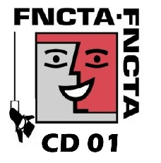
INSCRIPTION AU STAGE DU SAMEDI 14 SEPTEMBRE 2019

Tout ce qu’il faut savoir sur
la gestion d’une association (théâtre)
l’organisation de la diffusion d’un spectacle
l’organisation d’un événementiel

- Organisé par le CD01 (FNCTA)
- Animé par Jean-Emmanuel Porteret
Chargé de développement Culturel
Fédération Nationale des Compagnies de Théâtre amateur et d'Animation - Comité Départemental de l'Ardèche
FNCTA - Ardèche
- Coût de la formation :
15 euros par personne pour les adhérents FNCTA
20 euros par personne pour les non-adhérents FNCTA
payable par chèque à l’ordre de CD01 (Codepa)
Midi : Repas tirés des sacs, boissons offertes par le CD01
- Dates : samedi 14 septembre 2019
- Lieu : Bourg en Bresse 01000 (l’adresse exacte vous sera communiquée ultérieurement)
- Horaires :
10h-17h30
- Contacts : Christine Putin 06 32 32 21 23 et Geneviève Poizeau 06 99 72 84 23
Inscription à renvoyer par mail à codepa01@gmail.com

Date limite d’inscription : première semaine de septembre
Je m’inscris au stage

Nom :

Prénom :

Adhérent fncta : oui /non
Si oui n° d’adherent :
Nom de la troupe :
Adresse postale :

Mail :

Téléphone :

Facture souhaitée : oui / non
Si oui nom et adresse de facturation

